- Beim Kircheneingang befinden sich Behälter für das Weihwasser. Beim Betreten und Verlassen der Kirche nehmen die Gläubigen Weihwasser und machen damit ein Kreuzzeichen. Dies erinnert an die Taufe und an die Zugehörigkeit zur Gemeinschaft der Christen.
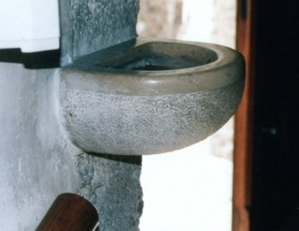
- In jedem Gottesdienst werden auch Texte aus der Bibel vorgelesen. Die Texte handeln von Menschen, die von ihrem Glauben an Gott erzählen. Ein weiterer Text erzählt von Jesus und wird als Evangelium bezeichnet.
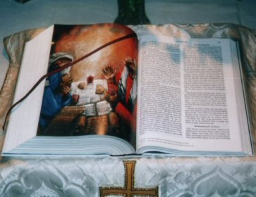
- Der Gottesdienst beginnt mit einem Glockenzeichen. Das ist ein hörbares Zeichen, das uns auch zur Sammlung und zum Niederknien bei der Wandlung und vor der Kommunion einlädt. Die Altarglocken werden von den Ministranten geläutet.
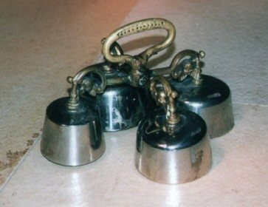
- In der Eucharistiefeier erinnern sich die Gläubigen an das Letzte Abendmahl. Jesus hat mit den Aposteln das Brot geteilt. Jesus brach das Brot und sprach: „Nehmt und esst alle davon. Das ist mein Leib.“
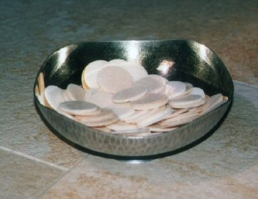
- Viele Kirchenfenster sind sehr kunstvoll und aufwändig gestaltet. Sie zeigen Symbole unseres Glaubens oder Heiligenbilder. Wenn das Licht von außen durchscheint, lassen sie für uns ein Stück Himmel durchleuchten und weisen auf die Größe Gottes hin.
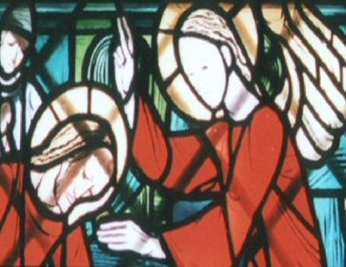
- Mit ihrem hellen und lauten Klang ruft die Kirchturmglocke die Christen zum Gottesdienst. Ihr Geläut am Morgen, zu Mittag und am Abend ist ein Zeichen dafür, dass wir den Tag in Gottes Namen beginnen, leben und beenden sollen.
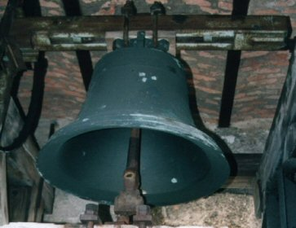
- Der Kelch ist ein kostbares, glockenförmiges Trinkgefäß für Wein. Seine übertragene Bedeutung liegt aber im Leiden. Bei der Eucharistiefeier ist im Kelch der Wein von dem Jesus sagt: „Das ist mein Blut, das für euch und für alle vergossen wird.“
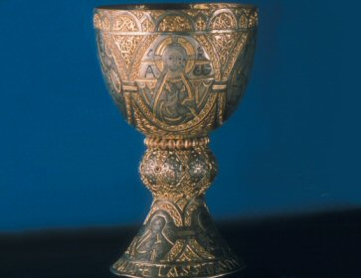
- Die Orgel ist eine Mischung von Blas- und Tasteninstrument. Sie hat eine Menge unterschiedlicher Pfeifen, die nur erklingen, wenn man eine Klaviatur, das ist eine Tastenreihe, betätigt. Die Orgel wird auch die Königin der Instrumente genannt.
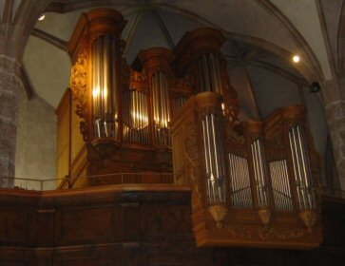
- Die Osterkerze ist ein Zeichen der Auferstehung Jesu. Sie wird im Rahmen der Osternacht geweiht und mit dem Ruf: „Christus, das Licht!“ in die dunkle Kirche getragen. Bei jeder Taufe im kommenden Jahr wird die Taufkerze an dieser Osterkerze entzündet.
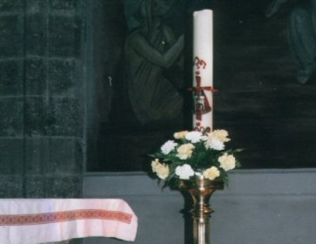
- Die Kleider, welche Bischöfe, Priester, Diakone, Ministranten und Ministrantinnen während des Gottesdienstes tragen, sind eine Art Amtstracht. Die oft sehr kostbaren Kleider sind kein Zeichen des Stolzes, sondern sollen auf Jesus Christus hinweisen.
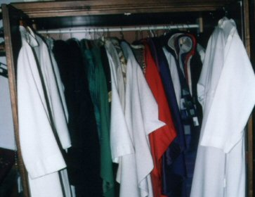
- Mit Marienbildern und Marienstatuen haben Menschen schon sehr früh ihre Liebe Maria gegenüber ausgedrückt. Maria ist für die Christen ein Vorbild im Glauben. Sie hält zu Jesus, auch wenn manches für sie schwer ist.
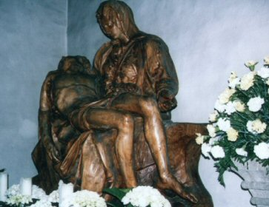
- Jesus sagt: „Lasst die Kinder zu mir kommen; hindert sie nicht daran!“ Mit Kindergottesdiensten versuchen Verantwortliche der Pfarre, die Worte der Bibel in einer den Kindern verständlichen Sprache zu vermitteln.
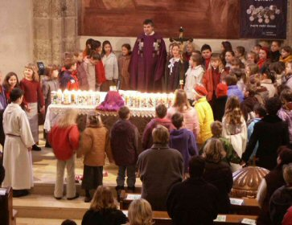
- In früherer Zeit wurden Täuflinge im Wasser untergetaucht. Beim Taufbrunnen oder Taufbecken werden heute Kinder am Kopf mit Wasser übergossen. Das Taufbecken wird vielerorts auch Taufstein genannt.
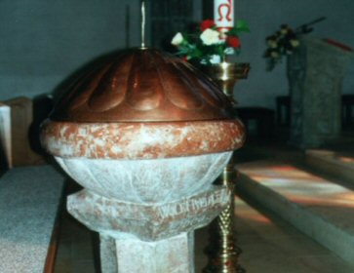
- Die Kreuzwegbilder sind in jeder Kirche an der Mauer angebracht. Sie erinnern uns an den Leidensweg Jesu vor seinem Tod. Die 14 (manchmal auch 15) Stationen des Kreuzweges werden in der Fastenzeit von vielen Christen meditiert und nachgegangen.
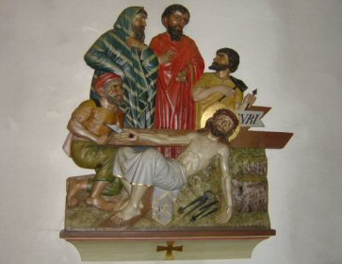
- Jesus hat in seinem Leben vor wichtigen Entscheidungen oft allein auf einem Berg gebetet. Der Gipfel eines Berges ist ein Ort, an dem sich „Himmel und Erde berühren“. Hier werden Gipfelkreuze errichtet und manchmal Gottesdienste gefeiert.
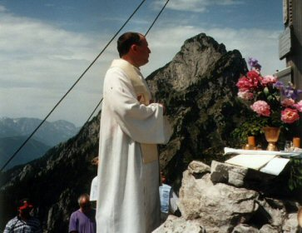
- Die Ministranten und Ministrantinnen sind die Helfer des Priesters am Altar. Sie tragen ein weißes Kleid und ziehen mit dem Priester in die Kirche ein. In vielen Kirchen bringen sie bei der Gabenbereitung Brot und Wein zum Altar.
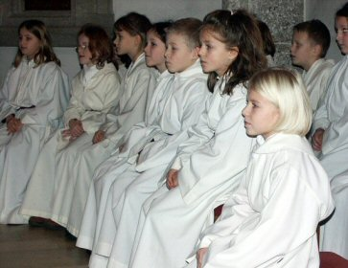
- Der Einzug des Priesters mit den Ministrantinnen und Ministranten (den Lektoren und den Kommunionhelfern) steht am Beginn jeder Eucharistiefeier. Meistens ziehen sie unter Orgelklang in die Kirche ein.
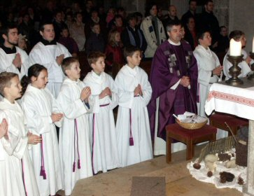
- Bei jeder Eucharistiefeier feiern wir das, was Jesus beim letzten Abendmahl mit den Aposteln gefeiert hat. Jesus hat gesagt: „Tut dies zu meinem Gedächtnis!“ (Lk 22,19)
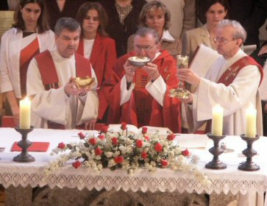
- Die Stola ist ein Amtszeichen des Bischofs, Priesters und des Diakons. Sie hat je nach Amtshandlung und Kirchenjahr eine andere Farbe. Die Stola wird über die Alba, über den Chorrock, aber auch über normale Straßenkleidung getragen.
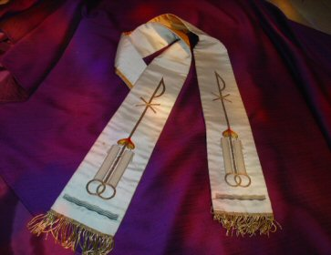
- Das Wort Tabernakel kommt aus der lateinischen Sprache und bedeutet Zelt oder Hütte. In der Kirche ist der Tabernakel ein wertvoller Schrein (Kästchen) in dem die geweihten Hostien aufbewahrt werden.
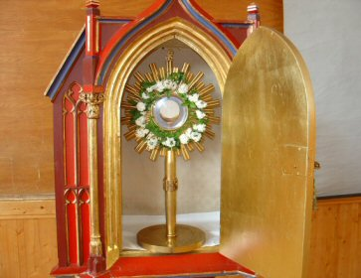
- Der Ambo ist ein Podest oder Podium in der Kirche von dem aus die Teile des Wortgottesdienstes (Lesungen, Evangelium, Predigt, Fürbitten …) gehalten werden.
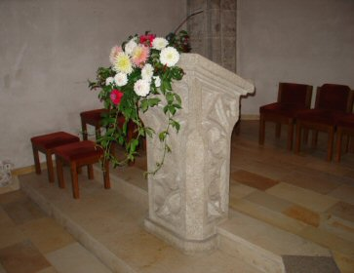
- Das ewige Licht befindet sich im Altarraum und brennt in Kirchen, wo das Hl. Brot im Tabernakel aufbewahrt wird. Es ist ein Zeichen für die besondere Anwesenheit Jesu Christi in diesem Gotteshaus. Ewig bedeutet, dass es bei Tag und bei Nacht brennt.
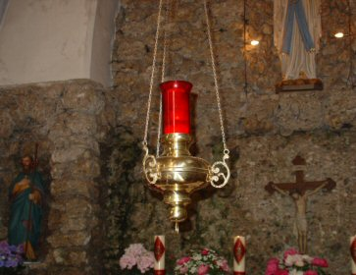
- Das Kreuz ist das zentrale Zeichen der Christen. Ihm begegnen wir mehrmals im Gotteshaus. Das Kreuz am Altar weist auf Jesu Tod und Auferstehung hin. Mit dem Kreuzzeichen beginnen wir auch jede Eucharistiefeier und jedes Gebet.
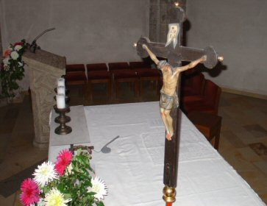
- Eucharistie wird nicht nur in der Kirche gefeiert, sondern auch außerhalb. Eine solche Feier nennen wir Feldmesse. Damit soll zum Ausdruck kommen, dass Jesus auch außerhalb des Gotteshauses in unserer Mitte ist.
